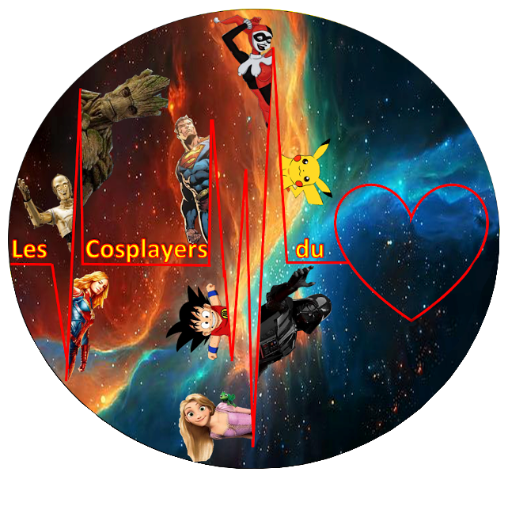
Formulaire d’inscription concours cosplay
Le 04 Juin 2022

Catégorie « Individuel » Catégorie « Groupe »
Concours fermé aux mineurs Concours ouvert à d’éventuels mineurs encadrés et sous la responsabilité exclusive de candidats majeurs. *
NOM-PRENOM (pour un groupe, limité à 10 membres maximum, indiquer tous les membres du groupe et choisir le référent) :
......................................................................................................................................................................................................................................................................................................................................

Pseudo / Nom du groupe : ........................................................................................................................
Référent (seulement pour les groupes) : ...................................................................................................................................................................

Adresse : ......................................................................................................................................................................................................................................................................................................................................
Code Postal : ............................................ Ville : ......................................................................................
Téléphone : ...................................................................................................................................................................
Courriel : ...................................................................................................................................................................
Date de naissance : ...................................................................................................................................................................

Nom du (ou des) personnage(s) et titre de l’œuvre d’où il(s) est/sont issu(s) : ......................................................................................................................................................................................................................................................................................................................................
Description du (ou des) costume(s), explications, croquis, accessoires utilisés ... (Joindre une (ou plusieurs) image(s) du personnage cosplayé) : ............................................................................................................................................................................................................................................................................................................................................................................................................................................................................................................................................................................................................................................................................
Je certifie que mon/nos costume(s) est/sont « fait(s) maison » :
Partiellement Entièrement
Intentions de prestation scénique (vidéo, bande-son, chorégraphie, mise en scène théâtralisée, texte...) : ......................................................................................................................................................................................................................................................................................................................................
Durée de la prestation (se référer au règlement) : ……………………………………………………………………………….
Commentaire libre : ……………………………………………………………………………………………………………………………………………………………………………………………………………………………………………………………………………………………………………………………………………………………………………………………………………………………………………………………………………………….
Je m’engage (au nom du groupe) à participer au concours de Cosplay organisé par l'association Magic Universe of Cosplayers le 04 Juin 2022.

Je reconnais (au nom du groupe) avoir pris connaissance du règlement et m’engage à en respecter les termes. La participation au présent concours est subordonnée à l’acceptation intégrale des règles du concours.
* Les mineurs éventuellement présents dans le groupe candidats sont autorisés à concourir dans le groupe concerné, en étant assurés et sous la responsabilité exclusive de leur représentant légal. L’organisateur du concours décline toute responsabilité en la matière.

Fait à : ....................................................................................... Le : ......................................................

Signature :

